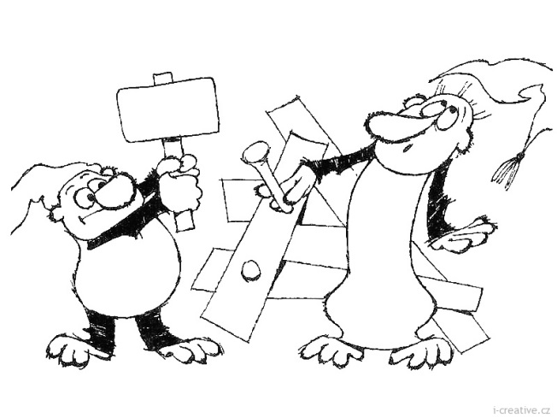
1. B TÝDENNÍ PLÁN

18. týden (9. 1. – 13. 1. 2017)

JMÉNO: …………………………………………
JAK VIDÍM SVÉ DÍTĚ?
 | CO SE BUDEME UČIT? | JAK SE MI DAŘÍ?
ČTENÍ | Slabikář str. 29 - 33  - Sluchová analýza a syntéza  - Dělení slov na slabiky  - Opakování písmen  - Čtení slabik, slov a vět  - Nové písmeno D, d | Přečtu písmena, slova a věty, ve kterých jsou písmena, která jsme se učili (tiskací i psací).  Čtu slabiky, dodržuji jejich délku a spojuji je do slov a slova do vět.  Rozumím přečtenému textu.
PSANÍ | Písanka 2 str. 5 - 10  - Rozvoj jemné motoriky  - Správný úchop a sezení  - Nácvik psacích písmen I, j, J,  slabik a slov | Umím opsat psací písmena, slabiky a slova s písmeny, která jsme se učili.  Umím přepsat písmena a slabiky s písmeny, která jsme se učili.  Zvládám diktát písmen a slabik.
MATEMATIKA | Matematika str. 59 – 61  - Počítáme do 11  - Sčítání a odčítání do 10  - Krokování  - Slovní úlohy | Přečtu a rozumím slovní úloze.  Zvládám sčítání a odčítání do 10.  Dokáži provést zápis krokování.
PRVOUKA | Prvouka str. 35 - 36  - Měsíce v roce  - Dny v týdnu | Umím vyjmenovat měsíce v roce, roční období a dny v týdnu.
CHOVÁNÍ | Vím, jak se mám chovat  k dospělým osobám a  spolužákům | Používám půlmetrový hlas.  Umím poprosit a poděkovat.
Informace: Vystřihnout D, d. Přinést číslice 11, 12. Na čtenářskou dílnu přinést vlastní knížku.

